Compte-rendu TP5

Temps estimé : 2 heures
Temps réel : 5 heures

Chronologie

Voici la chronologie que le programme codé veut suivre :
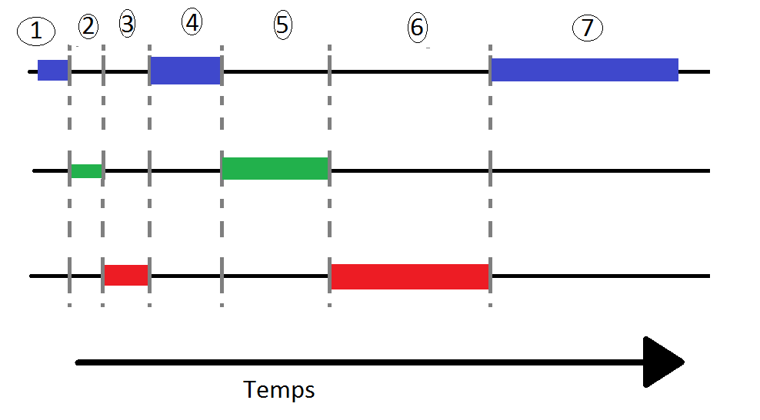
En bleu la thread A, en vert la B et en rouge la C.
- En 1 La thread A commence mais va attendre à l’aide d’un pthread_condition que la thread C libère le mutex.
- En 2 c’est à peu prés la même chose pour la thread B.
- En 3 la thread C commence et bloque le mutex.
- En 4 la thread A est en attente de la libération du mutex.
- En 5, la thread B va donner la priorité à la thread C et se terminer.
- En 6 la thread C se termine et libère le mutex.
- En 7 La thread A se termine.

Malheureusement le code n’est pas fonctionnel...

